概要设计说明书
概要设计说明书 1
1引言 2
1.1编写目的 2
1.2背景 2
1.3定义 2
1.4参考资料 2
2总体设计 3
2.1需求规定 3
2.2运行环境 3
2.3基本设计概念和处理流程 3
3接口设计 4
3.1用户接口 4
3.2外部接口 5
4运行设计 5
4.3运行时间 5
6系统出错处理设计 6
6.1出错信息 6

1引言

1.1编写目的
说明编写这份概要设计说明书的目的，指出预期的读者。

概要设计说明书的目的：概要描述LibSockClient；
预期的读者：针对Windows的Socket客户端应用开发；

1.2背景
说明：
- 待开发软件系统的名称；
- 列出此项目的任务提出者、开发者、用户以及将运行该软件的计算站（中心）。

a. 待开发软件系统的名称：LibSockClient；
b. 项目的任务提出者：柯磊；
开发者：翟翔；
运行该软件的系统：Windows；

1.3定义
列出本文件中用到的专门术语的定义和外文首字母组词的原词组。

1.4参考资料
列出有关的参考文件，如：
- 本项目的经核准的计划任务书或合同，上级机关的批文；
- 属于本项目的其他已发表文件；
- 本文件中各处引用的文件、资料，包括所要用到的软件开发标准。列出这些文件的标题、文件编号、发表日期和出版单位，说明能够得到这些文件资料的来源。

MSDN Library Visual Studio 6.0 release；

2总体设计

2.1需求规定
说明对本系统的主要的输入输出项目、处理的功能性能要求，详细的说明可参见附录C。

主要的输入：Socket服务端的IP地址、端口号，向服务端发送的消息字符串、接收字符串长度；
输出项目：Socket错误代码；
处理的功能性能要求：当发送、接收发生错误时，能够自动重连接服务端（间隔一定时间）；

2.2运行环境
简要地说明对本系统的运行环境（包括硬件环境和支持环境）的规定，详细说明参见附录C。

运行环境：Windows；

2.3基本设计概念和处理流程
说明本系统的基本设计概念和处理流程，尽量使用图表的形式。

LibSockClient为了方便VB、C#的封装，使用纯接口的、面向过程的编程方式；
接口分为LibSockClient初始化、善后、发送、接收、获得错误代码；
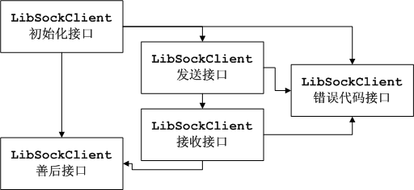
2.3.1 基本设计概念

- 初始化LibSockClient，若初始化失败，更新错误代码，做善后处理；
- 若初始化成功，向服务端发送消息，若发送失败，重新初始化LibSockClient，再次发送；
- 若发送成功，接收来自服务端的消息，若接收失败，重新初始化LibSockClient，再次接收；
- 善后处理，释放使用的资源；
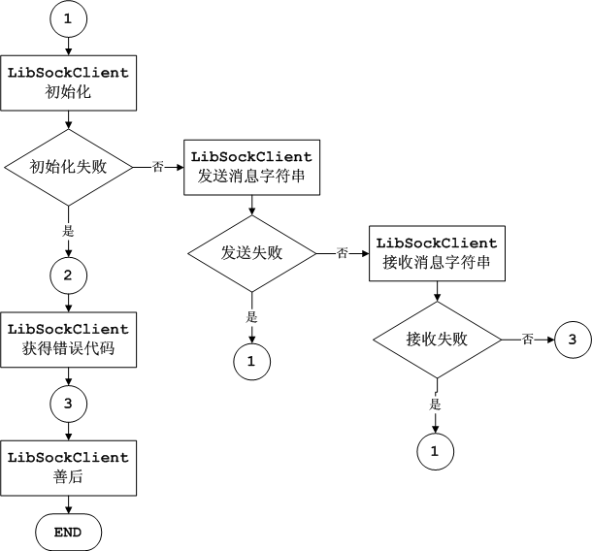
图2.3.2 处理流程

3接口设计

3.1用户接口
说明将向用户提供的命令和它们的语法结构，以及软件的回答信息。

- 获得错误代码
int libsockclient_geterrorcode();
程序直接打印出整型错误代码；

3.2外部接口
说明本系统同外界的所有接口的安排包括软件与硬件之间的接口、本系统与各支持软件之间的接口关系。

1．初始化LibSockClient
bool libsockclient_init(char *Host, int Port);
输入：服务端IP地址、端口号；
返回：布尔值，判断初始化是否成功；

2．善后LibSockClient
void libsockclient_cleanup();
释放使用的内部资源；

3．发送消息
void libsockclient_send(char *Buffer, bool ReSend);
输入：消息字符串、发送失败是否重发；
返回：NULL；

4．接收消息
void libsockclient_recv(char *Buffer, int BufferSize, bool ReRecv);
输入：申请了内存空间的字符串、申请内存空间的长度、接收失败是否重接；
返回：NULL；

5．获得错误代码
int libsockclient_geterrorcode();
输入：NULL；
返回：整型错误代码；

4运行设计

4.3运行时间
说明每种运行模块组合将占用各种资源的时间。

libsockclient_send和libsockclient_recv当发生发送、接收错误后，当用户允许重新发送、接收，会每隔一定时间间隔，一直占用资源，直到发送、接收成功为止；

6系统出错处理设计

6.1出错信息
用一览表的方式说朗每种可能的出错或故障情况出现时，系统输出信息的形式、含意及处理方法。

libsockclient_geterrorcode返回错误代码在MSDN Library中可查；

